编号：0109-2021-2022
计量要求导出和计量验证记录表
测量过程名称 |  | 测斜仪测量外筒外径尺寸测量 |  | 被测参数要求(含公差) |  | Φ48±0.1mm
被测参数要求识别依据文件 |  |  |  | DQYB/CL-01《测斜仪测量外筒外径尺寸测量过程控制规范》
计量要求导出方法（可另附）
- 在生产过程中，测斜仪测量外筒外径尺寸检验控制在Φ（47.9-48.1）mm, T=0.2mm
2．测量过程最大允许误差：△允=T×（1/3-1/10）=0.2×1/4=±0.05mm,( 取1/4)；
3．测量范围推导：测量范围在Φ（47.9-48.1）mm，选择（0-150）mm 游标卡尺即可满足
要求
计量校准过程 | 测量设备名称/编号 |  | 型号规格 |  | 主要计量特性  (最大允差或示值误差最大值/准确度等级/测量不确定度) |  | 校准/检定证书编号 | 校准/检定日期
 | 游标卡尺83-35167 |  | (0-150)mm |  | ±0.03mm |  | ZD202202181871 | 2022.2.18
计量验证记录

1.测量设备的测量范围是（0-150）mm，游标卡尺在检测Φ48mm处，最大允许误差为±0.03mm
测斜仪测量外筒外径尺寸控制在Φ（47.9-48.1）mm，测量最大允差为±0.05mm。
测量设备的计量特性与测量过程的计量要求相比较，满足测量过程的计量要求。

验证结论：符合□有缺陷□不符合（注：在选项上打√，只选一项）

验证人员签字： 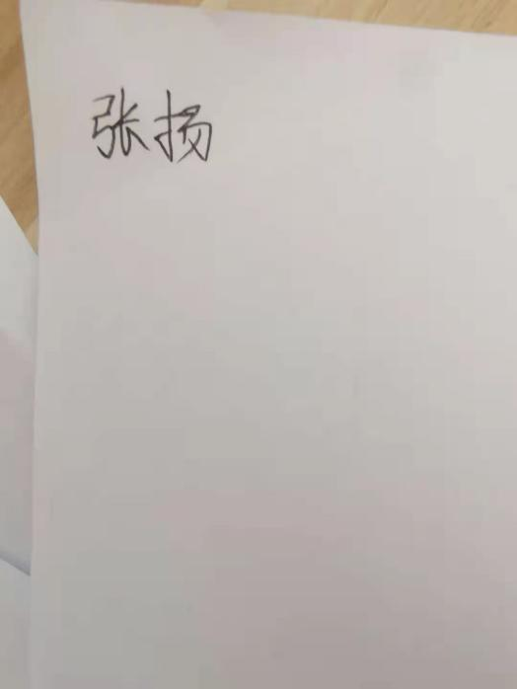 验证日期： 2022 年 2月21 日
认证审核记录：
- 被测参数要求识别代表了“顾客”的要求。
- 计量要求导出方法正确。
- 测量设备的配备满足计量要求。
- 测量设备经过检定/校准。
- 测量设备验证正确。

审核员签名：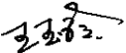
企业代表签字： 审核日期： 2022 年 2 月22 日

